Sie sind Praktikantin/Praktikant (m, w, d) bei der DOC GmbH. Als Sie eines Morgens in Ihr Büro kommen, sehen Sie einen gelben Klebezettel an Ihrem Monitor hängen. Er hat die Aufschrift:
Lieber Praktikant,

einige unserer Kunden haben ihre offenen Rechnungen noch nicht beglichen.

Könntest Du bitte ein Excel-Arbeitsblatt erstellen, in dem diese Informationen übersichtlich gespeichert sind?

Die Rechnung an den Kunden Daubner vom 23.08.2021 über 35.247,56 €.
Die Rechnung an den Kunden Hiller vom 02.09.2021 über 12.899,34 €.
Der dritte säumige Kunde ist Bath; seine Rechnung vom 14.07.2021 beläuft sich auf 19.030,43 €.

Bedenke, dass die Rechnungen aber erst 14 Tage nach Rechnungsdatum fällig sind.
Ich möchte wissen, seit wie vielen Tagen die einzelnen Rechnungen jeweils fällig sind und wie hoch die Verzugszinsen in Euro sind, die für die Zeit nach der Fälligkeit anfallen und die wir mit 5 Prozent pro Jahr berechnen.

Erstelle dazu innerhalb von 10 Minuten auf Papier einen Entwurf für ein Excel-Blatt, das Du Deinem Ausbildungsleiter vorlegst, bevor Du Dich an die Umsetzung am Computer machst. Für die Erstellung des Excel-Sheets mit Daten und Formeln hast Du 30 Minuten Zeit, da dann die Computer wegen Wartungsarbeiten automatisch runterfahren werden.

Bitte erledige das zuverlässig.

Danke Dir,

Andreas Ott

xxxxxxxxxxxxxxxxxxxxxxxxxxxxxxxxxxxxxxxxxxxxxxxxxxxxxxxxxxxxxxxxxxxxxxxxxxx

Was ich gelernt habe:

Was mir gut gelungen ist und was mir leichtfiel:

Wobei ich Probleme hatte und was ich zukünftig anders machen möchte:

Aufgaben:

1. Nennen und beschreiben Sie geeignete Maßnahmen für die säumigen Kunden.
2. Beurteilen Sie Auswirkungen der schlechten Zahlungsmoral Ihrer Kunden auf die DOC GmbH.
3. Beurteilen Sie die Informationen aus der folgenden Statistik:

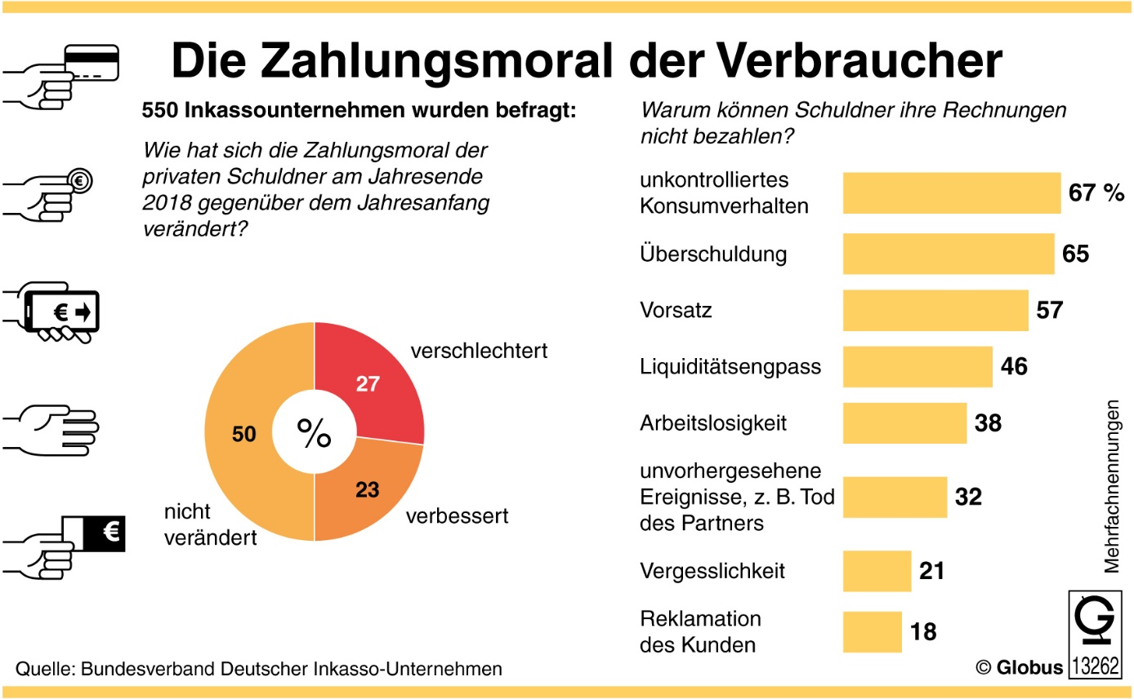

4. Nennen und beschreiben Sie für die DOC GmbH Möglichkeiten, das Risiko von Zahlungsausfällen zu senken.
5. Erstellen Sie die linke Statistik (das Kuchendiagramm). Berechnen Sie dazu in einem ersten Schritt, wie viele der 550 befragten Inkassounternehmen die drei möglichen Antworten gegeben hatten. Dann lässt sich das Diagramm leichter erstellen.

